1. Основная задача кинематики.

Простейшим видом движения материи явл. **механическое движение** – это процесс изм. полож. тела относительно других тел или частей тела одного тела относительно друг-другу.

**Кинематические уравнения движения:**Движение рассматривается относительно с-мы объекта.

3 способами:

1) Векторным (положение задается вектором ); r=f(t)

2) Координатным x=f(t) y=f(t) z=f(t)

3) Естественным (положение задается с помощью дуговой координаты S, которую отсчитывают вдоль траектории). s=f(t)

**2.Скорость и ускорение.**

Для хар-тики направления и быстроты движения вводят физ. величину – **скорость**.

**Средняя путевая скорость**: <V>=∆S/∆t;

**Средняя перемещения скорость**: <перем>=∆/∆t;

**Мгновенная скорость** – отношение перемещения за беск. малый промежуток времени к величине этого промежутка = произв. от r

Для хар-ки изменения скорости, вводят физ. величину – **ускорение**.

**Среднее ускорение** – отношение изм. Скорости к промежутку времени, за которое это изм. произошло.<перем>=∆/∆t.

**Мгновенное ускорение**– это ускорение, которое развивает тело за очень короткий отрезок времени:

Формула мгновенного ускорения

**3.Движение точки по окружности.**

**углом поворота(φ)-** Движение мат. точки осущ.

**угловую скорость и угловое ускорение**-**.**Для хар-ки движения по окр. Используют.

**Угловая скорость(w)** равна 1-ой производной по времени от угла поворота.

w=dφ/dt=φ**’; [**w] =1 рад/c=1с-1

**правилом Буравчика** опред. направление вектора угл. скорости если рукоятку Буравчика вращать по направлению движения точки, то поступательное движение винта укажет направление вектора угловой скорости.

**Угловое ускорение(*E*)** равна 1-ой производной по времение от угловой скорости или 2-ой производной от угла поворота.

***E*** =dw/dt=w**’**=φ**’’; [*E***] =1 рад/c2

Направление вектора угл. ускорения опред. след. образом:если ***E*** >0 направл. по направлению угл. скорости(w), а если ***E*** <0 направ. против угл. скорости.

Для хар-ки вращения исп. такие переменные, как **период** и **частота вращения.T-** Период (время одного оборота);**n –** Частота.n=1/T

**4.Законы Ньютона. Принцип относительности Галилея**

**Закон инерции (1 Закон Ньютона):**Существует с-ма отсчёта в которых, если на тело или м.т. не действует силы или действие этих сил скомпенсировано, то м.т. движется равномерно и прямолинейно или покоится. Такие с-мы отсчёта назвали **инерциальными**.

**Осн. ур-нение динамики поступательного движения (2 Закон Ньютона):**Ускорение, в котором движется М.Т. прямо пропорциональна равнодействующей всех сил, действующих на точку и обратно пропорциональна его массе:

**3 Закон Ньютона:**Два тела взаимодействуют с силами равными по величине и противоположны по направлению.🡨-----*(m1)   (m2)*------🡪

**Принцип относительности Галилея:**Никакими опытами внутри Инерциальных системах отсчёта (ИСО) невозможно опред. покоится эта точка или движется равномерно и прямолинейно. ***Это означает****,* ***что одни и те же механические процессы должны описываться одинаковыми законами.***

**5.Система материальных точек. Внутренние и внешние силы. Закон сохранения импульса.**

**Система материальных точек (С.М.Т)-**совокупность материальных точек(м.т.)рассматриваемых, как единое целое.

**Абсолютно твердое тело (А.Т.Т.)** – это такая СМТ, расстояние между которыми не изменяется с течением времени.

**Абсолютно упругое тело (А.У.Т.)** - это СМТ, у которой взаимное расположение МТ (форма тела) полностью восстанавливается после снятия воздействия

**Закон сохранения импульса:**

Если сумма внешних сил, действующих на М.Т. системы равна нулю, то импульс такой системы остаётся неизменным с течением времени. Если с-мы замкнута, то импульс остается неизменным.

**6.Работа и мощность.**

Работа явл. кол-венной хар-кой процессов перехода одного вида энергии в другую.

Если тело движется прямолинейно и на него действует постоянная сила, то работа определяется:

А=F∆rcosφ

**мощность.-**Для хар-ки быстроты совершения работы вводят величину

Мощность:1)средняя – <P>=A/t;2)мгновенная P=A**’**=(Fdrcosα)/dt=Fvcosα.

*7.Кинетическая энергия. Теорема об изменение кинетической энергии.*

**Кинетическая энергия** – энергия, которой обладает м.т. вследствие своего движения.

;;K2-K1=A – изм. кин. энергии равно работе сил, вызывающих это изменение.

**8.Потенциальная энергия. Взаимосвязь силы и потенциальной энергии.**

**Потенциальная энергия –** часть механической энергии, которая зависит от взаимного расположения точек с-мы или их расположения в силовом поле.

Потенциальная энергия имеет смысл, если на м.т. действует консервативные силы.

**П=mgh (h<<Rз)**

П=-γ, где **γ**-гравитационная постоянная**, M**- масса Земли, **m** – масса м.т**., r** – расстояние от центра Земли до центра м.т.

**Взаимосвязь силы и потенциальной энергии:**

;

**А=-(П2-П1)** работа конс. силы равна изм. потенциальной энергии, взятой с обратн. знаком.

**9.Консервативные и неконсервативные силы.**

Существуют в природе силы, работа которых не зависит от формы траектории, а зависит только от начального и конечного положения м.т. Эти силы назвали **консервативными** (сила тяготения, сила упругости, гравитационная сила).

Если работа силы зависит от формы траектории, то такие силы называться **неконсервативными (**сила трения, сила сопротивления**)**

10.Закон сохранения энергии в механике. Теорема об изменении механической энергии.

Пусть действуют только консервативные силы,

А=−(П2−П1);К2−К1=−(П2−П1); Е=К+П;А=К2−К1; К2+П2=П1+К1; *Е-полная мех. энергия*

Рассмотрим систему м.т., которая действует консерв, неконсерв. силы: А=∆П=−(П2−П1);

Аконсер. =−( П2−П1);−( П2−П1) +АН=К2+К1;

Аконсер. +Анеконс. =К2+К1; **Е2−Е1=АН***-закон об изменении Е*

Сохранение мех энерегии: если на мт действ только консвер силы, то Е неизменна.

Изменение полной механической энергии (Е) системы равна работе неконсерв. сил (Ан) действ. на точку этой системы.

11.Момент импульса. Момент силы.

Произвольных векторов 2 типа:**векторное,скалярное.**

**Векторное произведение** **: с=absinx**; вектор с направлен так, что а, b, c образуют правую тройку.

Момент силы хар-ет способность силы вызывать вращение-векторная величина равная вектр. произв., радиус вектр. равен точки приложения силы на вектор силы:M=Frsinx=Fd; d=rsinx.

**Момент импульса** **м.т.** -это векторная величина равная вект. произв. радиуса вектора м.т. на вектор ее импульса. ** ;**l=m*v*r*sinx=m*v*d;

**Система м.т**.-векторная сумма моментов импульса всех м.т. **Моме́нт** **си́лы** — векторная физическая величина, характеризующая действие **силы** на механический объект, которое может вызвать его вращательное движение. 

**12.Основное уравнение динамики вращательного движения.**

 Момент вращающейся силы приложенной к телу, равен произведению момента инерции тела на угловое ускорение. Это **основной закон динамики вращательного движения:**момент внешних сил относительно оси вращения равен произведению момента инерции тела на угловое ускорение:

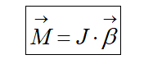

13.Закон сохранения момента импульса.

**Зак сохр мом импульса**: момент импульса замкнутой системы тел относительно любой неподвижной точки **не изменяется** с течением времени.



Если суммарный момент внешн. сил равен нулю, то момент импульса такой системы остается неизменным: 

Если проекция момента внешн. сил на некоторую ось равна нулю, то проекция момента импульса на эту ось остается постоянной 

14.Момент инерции и его свойства

$E=\frac{M^{e}}{I_{z}}$; **Момент инерции м.т.-** скал.вел., равн. произведению массы этой м.т. на квадрат расстояния от этой точки до оси вращения $I=mR^{2}$; $I_{z}=\sum_{i=1}^{n}{m_{i}R_{i}^{2}}$

**Момент инерции твердого тела** –сумма произведения масс его м.т. умноженной на квадрат расстояния

**Св-ва момента инерции:**

**1)**Iz=Icz+md2 (Штейнер) Момент инерции тв. тела относит. произвольной оси равен сумме момента инерции тела относит. произв. оси, проходящей через центр масс и произведению массы тела на квадрат расстояний между осями

**2)** **правило аддитивности**: момент инерции системы относительно момента пути равен суммам моментов всех его частей относительно этой же оси $I=\sum_{i=1}^{n}{I_{1}}$

**15.Основное уравнение динамики вращательного движения твердого тела.**

**Основн** **уравн** **дин** **вращат** **движ** или второй закон Ньютона для **вращательного** **движения**. Момент вращающейся силы приложенной к **телу**, равен произведению момента инерции **тела** на угловое ускорение.

Рассмотрим вращение тв. тела относительно нек. неподвижной оси z. Спроецируем ур. $\frac{d\vec{L}}{dt}=\vec{M^{e}}$ на ось z. $$I_{z}=\sum_{i=1}^{n}{m_{i}{R_{i}}^{2}-момент инерции}$$

$$\frac{d(ωI_{z})}{dt}=M_{z}^{e} \overset{⇒}{} I_{z}∙\frac{dω}{dt}=M_{z}^{e} \overset{⇒}{} I_{z}ε=M_{z}^{e}-осн. уравнение динамики вращ. движ. тв. тела$$

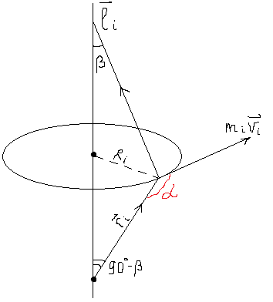16.Закон сохранения момента импульса твердого тела

Зак сохр мом имп вытекает из основного уравнения динамики вращательного движения тела, закрепленного в неподвижной точке, и состоит в следующем: если результирующий момент внешних сил относительно неподвижной точки тождественно равен нулю, то момент импульса тела относительно этой точки с течением времени не изменяется.

$$\frac{d\vec{l}}{dt}=\vec{M^{e}}$$ Если $\vec{M^{e}}=0$, то $\vec{L}=const$.Если суммарный момент внешних сил = 0, то момент импульса такой системы ост. неизменным.Если проекции момента внеш.сил на нек.ось = 0, то проекция момента импульса на эту ось ост. постоянной. $\frac{dL_{z}}{dt}=M_{z}^{e}$ $M_{z}^{e}=0 → L_{z}=const$

17.Работа силы и кинетическая энергия тела при вращении

При вращении тела каждая его точка движ. с опред. Скоростью имеет соотв.кин. энергию. $$K_{i}=\frac{m_{i}v_{i}^{2}}{2} \\ K=\sum_{i=1}^{n}{\frac{m_{i}v_{i}^{2}}{2}=\sum_{i=1}^{n}{\frac{m_{i}∙ω^{2}R^{2}}{2}}}=\frac{I_{z}∙ω^{2}}{2}$$

Если тв. тело движ. поступательно и одновременно вращ., то его К опр-ся как сумма: $$K=\frac{mv^{2}}{2}+\frac{I_{z}ω^{2}}{2}$$

Найдем работу силы превращения. Используем теорему об измен. К: $δА=dK$ 
 , где $δА$– элементарная работа, dK – беск.малое К

$$δA=d\left(\frac{I_{z}ω^{2}}{2}\right)={\left(\frac{I_{z}ω^{2}}{2}\right)}^{,}∙dω=I_{z}ω∙\frac{dω}{dt}∙dt=I_{z}ε∙ωdt=M_{z}dφ$$ Если $M_{z}=const$, то $A=M_{z}\left(φ_{2}-φ_{1}\right)$  
**Основной закон динамики вращательного движения** твердого тела устанавливает связь между полным моментом внешних сил и угловым ускорением тела.

https://helpiks.org/helpiksorg/baza3/832751252398.files/image281.png или 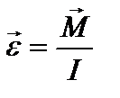 : *угловое ускорение твердого тела прямо пропорционально полному моменту внешних сил и обратно пропорционально моменту инерции тела.*

***18.Свободные колебания. Характеристики и уравнения колебаний.***

**Свободные** **колебания-это**  **колебания** тел под действием внутренних сил, после того как система была выведена из положения равновесия, повторяются во времени.

Самым простым колебательным движением тела -гармоническое колебание. колебание, в процессе которого величины, характеризующие движение (смещение, скорость, ускорение и др.), изменяются по закону синуса или косинуса (гармоническому закону).

$x=A∙cos⁡(ωt+φ_{0})$**x** – смещение от полож.равновес., **А** – амплитуда кол., $φ_{0}$– нач. фаза, $ω$– цикл.частота (число колеб. за $2π$ секунд)

**19.Затухающие и вынужденные колебания. Резонанс**

**Резонанс** – явление резко возрастания А при приближении *w* вынужд. силы к собств. *w* колебаний системы. $β→0 , ω_{рез}≈ω_{0}$

**Затухающие** **колебания** — колебания, энергия которых уменьшается с течением времени.

**Вынужденные** **колебания** — колебания, происходящие под воздействием внешних периодических сил.

20.Понятие волны. Продольные и поперечные волны

**Волна** – явления распространения колебаний в сплошной(упругой) среде. Волна переносит колебания от одной точки пространства к другой и вследствие этого переносит энергию колебания.

**Продольные волны** -Они в упругой среде связаны с деформациями растяжения-сжатия (распространяются во всех средах).

**Поперечные волны** –могут существовать только в твёрдой среде.

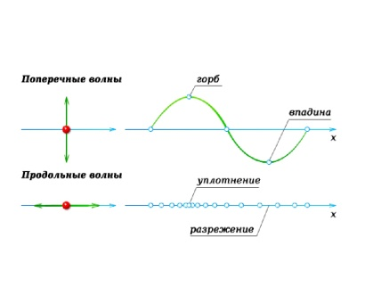

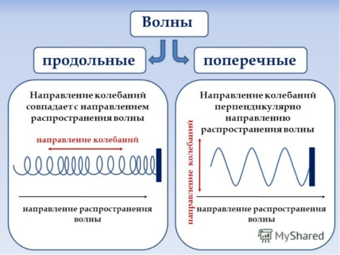

21.Уравнения плоской и сферической волны

**Уравнение плоской волны:** В точку 0 помещаем источник колебаний, пусть он издаёт колебания вдоль оси Х. Смещение S (x = 0, t) = A*cos (wt+ φ0). Скорость постоянная, если среда однородная. Возьмём точку на расстоянии х и найдём её смещение: **S (x, t) = A*cos(w(t-x/V) + φ0) - уравнение плоской волны.** S = A*cos (wt - wx/V + φ0) = A*cos (wt-kx+ φ0) (если x> 0), где **k** – волновое число, k = 2*π/TV = w/V.

**Уравнение сферической волны:** S = (A0*cos(wt-kt+φ0))/r.

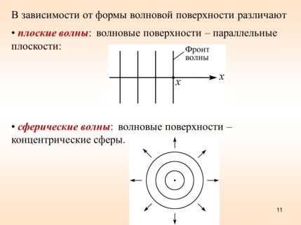

22.Постулаты Эйнштейна. Преобразование длины и интервалов времени

**В основу теории относительности легли 2 постулата**:

**1)** **Принцип относительности Эйнштейна:**

Никакими физическими опытами невозможно установить, покоится эта система или движется равномерно и прямолинейно. Отсюда следует, что все физ. Процессы протекают одинаково и описываются одинаковыми физ. законами.

**2) Принцип постоянства скорости света**:

Скорость света в вакууме не зависит от скорости источника и приемника сигнала и во всех инерциальных системах отсчёта одинакова с = 3 * 108.

Преобразования, необходимые для переноса СО по оси х: Галилея: x = x’+Vt Лоренца:

; y = y’; z = z’;

23.Релятивистская динамика.

**Законы Ньютона:** **Второй закон Ньютона** сохраняет свою форму: = d/dt.  = , где m – релятивистская масса. m0 – масса покоя. .Масса частицы зависит от скорости. Нельзя тело разогнать до скорости света. **Третий закон Ньютона** справедлив только для контактных сил, т.к. максимальная скорость передачи сигнала не может превышать скорость света в вакууме в отличие от классической механики, где взаимодействие происходит мгновенно.

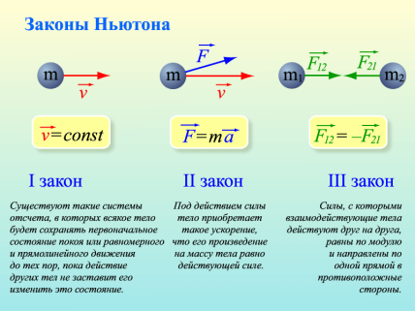

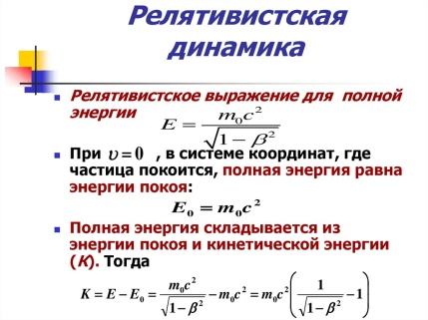

24.Энергия релятивистской частицы. Взаимосвязь массы и энергии.\

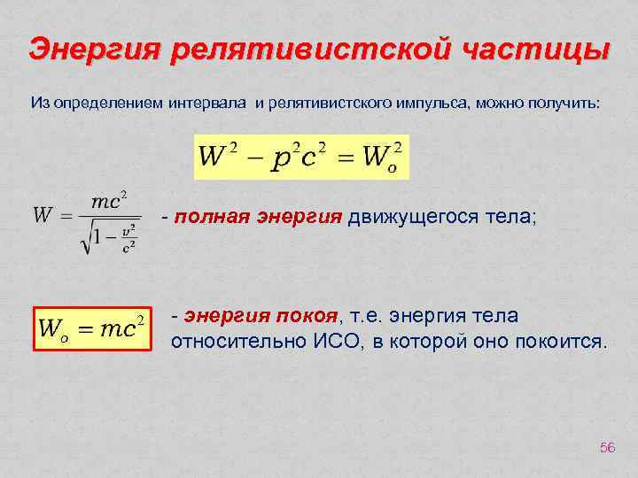

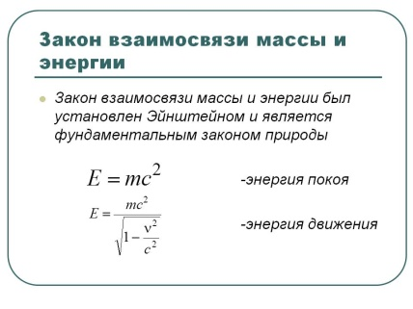

3)K = E – E0

Из 1 – 3 следует, закон взаимосвязи массы и энергии. Изменение массы тела приводит к изменению его энергии и наоборот. **∆E = ∆mc2**

**Связь** между **энергией** и **массой** определена законом сохранения **энергии** и тем, что **масса** тела зависит от скорости его движения.

**25.Термодинамические параметры. Понятие идеального газа. Уравнение состояния идеального газа**

**Термодинамические параметры**-совокупность физических величин, описывающих термодинамическую систему. Если они не меняются в течении времени, то система находится в состоянии **термодинамического равновесия**. Если меняется хоть 1 параметр, то говорят, что в системе происходит **термодинамический процесс.**

**Идеальный газ**-идеализируемая модель, согласно которой:

1.Собственный объем(V) молекул, пренебрежительно мал по сравнению с V сосуда;

2.Между молекулами идеального газа отсутствуют силы взаимодействия;

3.Молекулы газа взаимодействуют друг с другом и стенками сосуда посредством упругих столкновений;

4.Между столкновениями частицы движутся равномерно и прямолинейно. Время столкновения пренебрежительно мало, по сравнению с временем свободного пробега.

**Уравнение состояния идеального газа (уравнение Менделеева-Клапейрона):**

**p=nkT**, где **n**-концентрация атомов, **k**-постоянная Больцмана) или **pVм=RT**, где **R**-универсальная газовая постоянная, равная 8.31, **Vм**-молярный объем).

26.Гипотеза Де Бройля. Опыт Дэвиссона и Джермера

Согласно **гипотезе де Бройля** любой движущийся частице с энергией E и импульсом  соответствует волна с частотой *v* = E/h, длиной волны λ = h/p   и волновым вектором . Так же как в случае с фотоном, с соответствующей волной связаны частицы, обладающие энергией  E = h*v*  и импульсом p = h/λ (или ).С фотонами связаны электромагнитные волны. Волны, для частиц с m ≠ 0 , о существовании которых догадался Л. де Бройль, носят название волн де Бройля. Длина волны де Бройля: здесь p - импульс частицы.

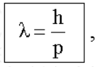

**Опыт Дэвиссона и Джермера***.* они исследовали дифракцию электронов на монокристалле никеля, кристаллическая структура которого была известна из опытов по дифракции рентгеновских лучей. Схема представлена на рис.Электроны от электронной пушки , прошедшие ускоряющую разность потенциалов , падали нормально на сошлифованную поверхность кристалла никеля . С помощью детектора  исследовалось число электронов, отраженных от кристалла под углом  при различных значениях . Напомним, что разным значениям , согласно [(2.8)](http://fn.bmstu.ru/data-physics/library/physbook/tom5/ch2/formulas/fml2.8.htm), соответствуют разные дебройлевские длины волн электронов.

|  |
| --- |
| Рис.2.2 |
|  |

     Кристаллическая решетка в опыте Дэвиссона и Джермера играла роль объемной отражательной дифракционной решетки, и с точки зрения гипотезы де Бройля увеличение амплитуды отраженной волны при выполнении условия Брэгга-Вульфа [(2.10)](http://fn.bmstu.ru/data-physics/library/physbook/tom5/ch2/formulas/fml2.10.htm) означало существенный рост вероятности отражения электронов, что и приводило к наблюдаемому увеличению числа отраженных от кристалла электронов.

**27.Стационарное уравнение Шредингера. Волновая функция и ее свойства**

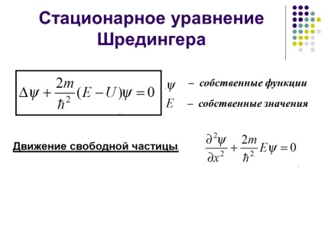

**Волновая функция** в квантовой механике, величина, полностью описывающая состояние микрообъекта (например, электрона, протона, атома, молекулы) и вообще любой квантовой системы (например, кристалла).

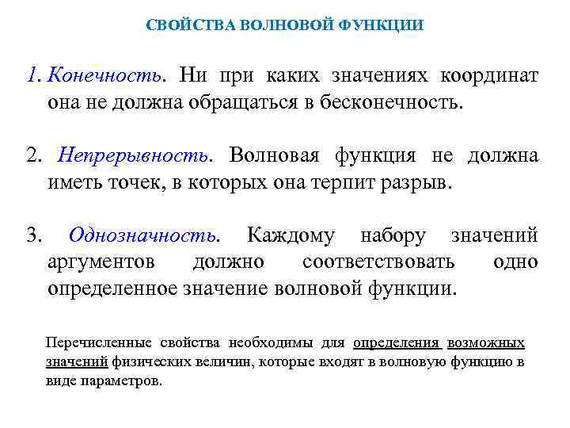

28.Опытные газовые законы.

**1.Закон Бойля-Мариотта:** При постоянной температуре и массе идеального газа произведение его давления и объема постоянно. Это означает, что с ростом давления на газ его объем уменьшается, и наоборот

pV=const (при m=const и T=const)

**2.Закон Гей-Люссака:**  **закон** пропорциональной зависимости объёма газа от абсолютной температуры при постоянном давлении

V/T=const (при m=const и T=const)

**3.Закон Шарля:** описывающий соотношение давления и температуры для идеального газа.

p/T=const (при m=const и V=const)

**4.Закон Дальтона:**  **закон** парциальных давлений смесей газов определяющих суммарное давление

p=p1+p2+…+pn (Суммарное давление смеси газов равно сумме парциальных давлений каждого газа в смеси)

**5.Закон Авогадро:** в равных объёмах различных газов, взятых при одинаковых температурах и давлениях, содержится одно и то же количество молекул.

В разных газах в равных объемах, при одинаковых давлениях и одинаковых температурах, содержится одинаковое число молекул. В одном моле различных веществ содержится NA=6.02*1023.

**6. Закон Клапейрона:** устанавливающая зависимость между давлением, молярным объёмом и абсолютной температурой идеального газа.

pV/T=const(m=const)

29.Внутренняя энергия идеального газа. Распределение энергии по степеням свободы молекулы

**Число степеней свободы i –** число независимых координат, которые полностью определяют положение системы в пространстве.

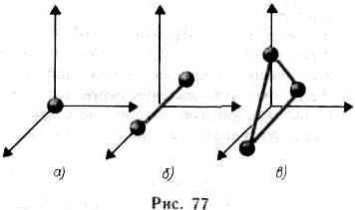Для одноатомной молекулы: i=3 (3 поступательных степени свободы), для двухатомной молекулы: i = 5, для трехатомной (4-х, 5-ти и т.д.): i = 6 (3 поступательных и 3 вращательных).

**Закон Больцмана о равномерном распределении энергии молекулы по степеням свободы**

Для статистической системы, находящейся в состоянии термодинамического равновесия, на каждую поступательную и вращательную степень свободы приходится в среднем кинетическая энергия, равная kT, *а* на каждую колебательную степень свободы — в сред­нем энергия, равная *kT.* Колебательная степень «обладает» вдвое большей энер­гией потому, что на нее приходится не только кинетическая энергия (как в слу­чае поступательного и вращательного дви­жений), но и потенциальная, причем сред­ние значения кинетической и потенциальной энергий одинаковы. Таким образом, средняя энергия молекулы

http://www.studfiles.ru/html/2706/463/html_bXhlwrrW7k.7MpN/htmlconvd-UjWPCg_html_76434879.jpg

где *i* — сумма числа поступатель­ных, числа вращательных и удвоенного числа колебательных степеней свободы молекулы:

*i =i*пост+*i*вращ+2*i*колеб.

С точки зрения молекулярно-кинетической теории внутренняя энергия микроскопического тела равна сумме кинетической энергии теплового движения всех молекул и потенциальной энергии взаимодействия всех молекул друг с другом.

Внутренняя энергия идеального газа равна сумме кинетических энергий теплового движения всех молекул газа, т.к. потенциальная энергия взаимодействия равна нулю (отсутствуют силы взаимодействия):

http://www.studfiles.ru/html/2706/463/html_bXhlwrrW7k.7MpN/htmlconvd-UjWPCg_html_5c288602.jpg

30.Работа в термодинамике. Работа при различных процессах

**Работа в термодинамике**-**δA=pdV** или в интегральной форме **A=∫pdV**

**Работа в различных процессах:**

**1)** Изотермический: T=const. Q=A;

**2)** Изохорный: V=const. A=0, Q=∆U;

**3)** Изобарный: p=const. Q=∆U+A, A=Q-∆U;

**4)** Адиабатический процесс: Q=0, A+∆U=0 A=-∆U.

31.Теплообмен. Первое начало термодинамики.

**Теплообмен**-процесс передачи энергии без совершения работы.

**Количество теплоты Q** – количество энергии, передаваемое системе внешними телами при теплообмене.

**Есть 3 вида теплообмена**:1.**Теплопроводность**-передача теплоты при контакте тел. Обуславливается хаотическим движением молекул.2.**Конвекция**-теплообмен происходит при перемешивании теплых и холодных слоев жидкости или газа.3.**Тепловое излучение**-обмен происходит посредством электромагнитного излучения (не требует контакта тел и может происходить в вакууме).

**Первое начало термодинамики:**

Количество теплоты, сообщенной системе, идёт на изменение внутренней энергии и на совершение работы над внешними телами: **∆U=A′+Q** или **∆U=-A+Q** или **Q=∆U+A.**

32.Применение первого начала термодинамики к изопроцессам.

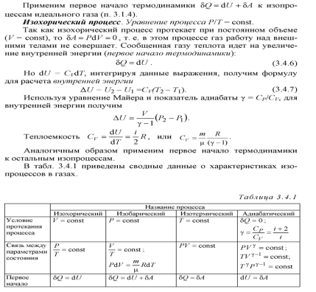

*33.Теплоемкость идеального газа. Молярная и удельная теплоемкости. Формула Майера.*

Теплоёмкость определяется суммой поступательных, вращательных и удвоенным числом колебательных степеней свободы. Теплоёмкость идеального газа — отношение количества теплоты, сообщённого газу.

**Молярн теплоёмкость** численно равна кол-ву теплоты, которую нужно сообщить 1 молю в-ва, чтобы нагреть на 1 К.

$$С^{м}=\frac{dQ}{νdT}=\frac{Q}{νΔT} \frac{Дж}{моль∙К}$$

**Удел теплоёмкость** равна кол-ву теплоты, которое нужно сообщить 1 кг в-ва, чтоб нагреть на 1К.

$$С^{уд}=\frac{dQ}{mdT}=\frac{Q}{mΔT} \frac{Дж}{кг∙К}$$

